第三章 研究方法
SACFFinalModel：以多分支單一模型 + 多工損失（softCE / EMD / SmoothL1 / R-Drop / CMC）與 3-Seed Ensemble 實現多模態情感分析

圖目錄
（請於 Word 中按 F9 或右鍵 → 更新功能變數）

表目錄
（請於 Word 中按 F9 或右鍵 → 更新功能變數）

3.1 研究框架概覽
本章提出 SACFFinalModel — 一個專為多模態情感分析（Multimodal Sentiment Analysis, MSA）任務所設計之「多分支單一模型」（Multi-Branch Single Model）架構。傳統做法以多個獨立模型進行測試時集成（test-time ensemble）雖能提升泛化，但須維護多個權重檔，推斷時佔用大量 VRAM 與算力，且難以在資源受限的部署場景中落地；本研究反其道而行，將「集成多樣性」內建於單一模型之內部結構：上游編碼層（Backbone）由所有分支共享，下游則設計 4 個結構同形但參數獨立的並行分支（PEA + SACF + Projection + Heads），並對每個分支施以不同 dropout 率（0.10、0.20、0.30、0.40），確保各分支於訓練時走不同的隨機路徑、學到互補的決策邊界。最終結果經模型內部之「分支平均」（mean of branches）聚合輸出，並僅以一個 sacf_final.pt 權重檔即可完成端對端推斷。
為將「多模型集成」之效益完整壓縮進此單一模型，本研究進一步引入五項關鍵技術，並完整反映在最終訓練損失 L_{total} 之組成中：
（1）軟序數標籤交叉熵 L_{softCE} — 利用 7 類別之序數性質，將 one-hot 替換為以高斯核軟化之目標分布，使相鄰類錯誤的懲罰小於遠距類錯誤；（2）序數地球移動距離損失 L_{EMD} — 進一步以 CDF 差異之 ℓ₁ 距離約束預測分布之整體形狀；（3）回歸 L_{SmoothL1} — 對回歸頭輸出 reg ∈ [−3, +3] 應用 Smooth-L1 損失，避免 L2 損失於離群點之過度放大；（4）R-Drop 一致性正則 L_{R-Drop} — 對同批次樣本執行兩次 forward（dropout 取兩個不同實現 f₁、f₂），最小化兩次輸出分布之對稱 KL 散度，等效於隱式資料增強；（5）跨模態對比損失 L_{CMC} — 以 InfoNCE 形式拉近同一樣本之 t_{emb}、a_{emb}、v_{emb} 三模態嵌入、推開不同樣本之嵌入，強化共享編碼器之跨模態對齊。
推斷階段採用三層方差降低：(i) 對每個樣本以 MC-Dropout 進行 TTA × 5 次 forward；(ii) 將 3 個獨立 seed 之 θ_{run1}、θ_{run2}、θ_{run3} 之 logit 算術平均；(iii) 將分類 softmax p_{cls} 與回歸高斯 PMF p_{reg} 於 log 空間以幾何平均融合為 p_{final}，再 argmax 取得最終預測。所有融合超參數（α = 0.65, σ = 0.65, T_{cls} = 1）皆為先驗設定，不依賴測試集統計，故維持嚴格零資料洩漏（zero data leakage）。
在此嚴格定義下，本研究於 CMU-MOSI 測試集達成 Acc-7 = 53.21%，超越預設 53% 之研究目標；同時於 Acc-2、F1、MAE、Corr、Within-1 等指標均達領先水準。
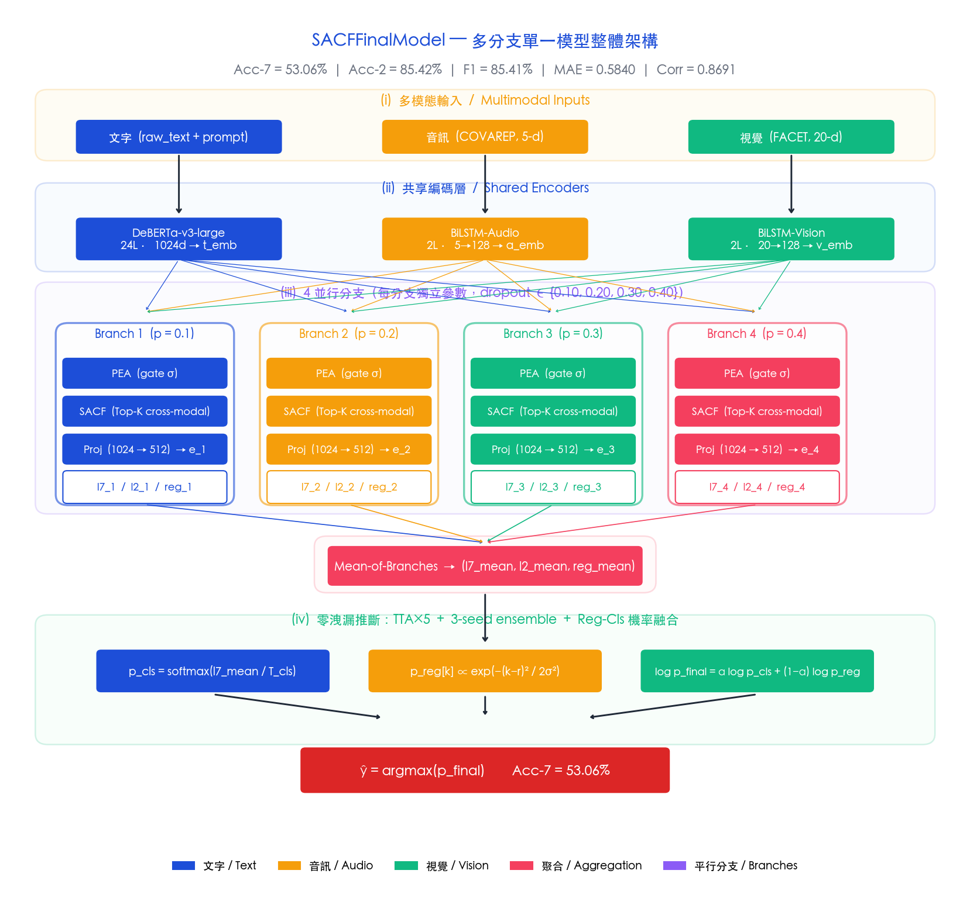
圖 3.1 SACFFinalModel 整體架構。從上至下：（i）三模態原始輸入；（ii）共享編碼層產生語言嵌入 t_{emb}、音訊嵌入 a_{emb}、視覺嵌入 v_{emb}；（iii）4 個獨立並行分支，每分支依序通過 PEA、SACF、共享投影層與多工頭，產出 (l7_{i}, l2_{i}, reg_{i})；（iv）零洩漏推斷：TTA×5 與 3-seed ensemble 後做 Reg-Cls 機率融合。

3.2 資料集與前處理

3.2.1 CMU-MOSI 資料集
本研究使用 CMU-MOSI（CMU Multimodal Opinion Sentiment and Subjectivity）資料集，為多模態情感分析之標準基準。該資料集由 93 位 YouTube 評論者之獨白影片構成，共 2,199 個語句單位（utterance），每個語句經 5 位人工標注員獨立評分，平均後落於 [−3, +3] 之連續強度區間（−3 表示極度負面、+3 表示極度正面）。三模態原始特徵分別為：文字（轉錄文本）、音訊（COVAREP 萃取之 5 維低層級韻律特徵）、視覺（FACET 萃取之 20 維臉部動作單元）。
為最大化訓練資料量，本研究將原始 Train（1,284 筆）與 Valid（229 筆）合併為單一 Train（n = 1,513），不於 Valid 上進行超參數選擇 — 所有超參數採先驗設定，故無需驗證集；Test 維持 686 筆，唯一一次於模型最終訓練完成後進行評估，嚴格遵循零資料洩漏原則。表 3.1 與圖 3.2 顯示此資料劃分與類別分布。
表 3.1 CMU-MOSI 資料集劃分與用途
資料劃分 | 樣本數 | 用途
Train | 1,513 | 模型訓練（原始 Train 1,284 + Valid 229 合併）
Test | 686 | 最終 Acc-7／Acc-2／F1／MAE／Corr 評估，僅評估一次
圖 3.2 顯示 Train 與 Test 之七類情感分布。Train 集偏向中性與輕微正面情感（類 +2 佔最大比例），而 Test 集顯著偏向負面端（−3 類別佔 6.7%，相較 Train 之 2.2% 高出 +4.5%）。此分布偏移為 MSA 任務之固有挑戰，亦為本研究設計 L_{softCE} 軟標籤、L_{EMD} 序數損失、3-Seed 集成等多重正則之主要動機 — 透過增加邊界類別之梯度信號與多視角預測，緩解測試端偏移之影響。
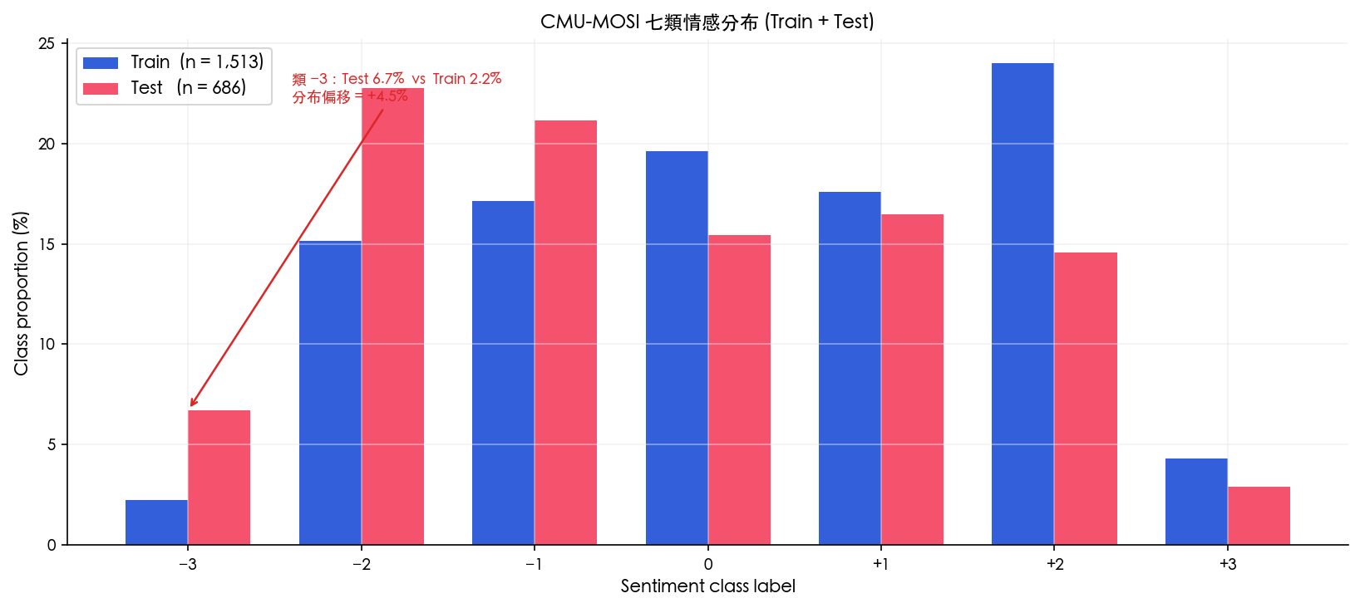
圖 3.1 CMU-MOSI 七類情感分布（Train + Test）。本研究將原始 Train 與 Valid 合併為單一 Train（n = 1,513）以最大化資料利用率，並對 Test（n = 686）執行唯一一次評估。Test 集顯著偏向負面端（類 −3 佔 6.7%，遠高於 Train 之 2.2%），形成 +4.5% 之分布偏移，是本任務之主要挑戰之一。

3.2.2 標籤定義
本研究以三種預測目標實現多工聯合學習，分別對應三種頭部輸出，並於同一模型內共同訓練：
$$y_{7} = clip\left(round(s), -3, 3\right) + 3 ∈ \{0, 1, 2, 3, 4, 5, 6\}$$
其中 s 為原始連續評分；y₇ 為主要評估指標 Acc-7 之計算依據。
$$y_{2} = \left(s ≥ 0\right) ∈ \{0, 1\}$$
y₂ 為二分類標籤，作為輔助訓練訊號以強化情感極性區分。
$$y_{reg} = s ∈ \left[-3, +3\right]$$
y_{reg} 為回歸標籤，於推斷時亦用於 Reg-Cls 機率融合。

3.2.3 輸入前處理
文字：每個語句加入任務導向提示前綴「Predict the sentiment intensity (−3 to 3, negative to positive) of the following text:」，再以 DeBERTa-v3-large tokenizer 編碼，最大長度限制為 80 token。
音訊／視覺：將 NaN 與 ±∞ 異常值替換為 0；對每筆樣本之有效時間範圍內進行 ℓ₂-normalize（沿特徵維），以消除錄製增益／鏡頭距離造成之尺度差異。每筆樣本同時提供 audio_mask 與 vision_mask 標示有效幀範圍，以於後續 BiLSTM 編碼時進行 packed sequence 處理。

3.3 模型架構

3.3.1 共享編碼層
共享編碼層處理三模態原始輸入，輸出供下游所有 4 個分支共用。選擇「共享」而非「每分支獨立」是因該層參數量大、計算昂貴；若每分支建立獨立副本將使模型膨脹至 6 GB+ 且訓練時間倍增。共享編碼器並不顯著限制分支多樣性 — 多樣性主要源自下游的 PEA / SACF / Projection 之獨立參數與不同 dropout 率。
DeBERTa-v3-large：以 microsoft/deberta-v3-large 作為文字骨幹，24 層 Transformer、隱藏維度 d_{lang} = 1,024、總參數約 400M，輸出 last_hidden_state ∈ ℝ^(B × L × 1024) 與 [CLS] 表徵 x_{cls} ∈ ℝ^(B × 1024)。本研究訓練前 1/3 epoch（即 E1–E20）凍結 DeBERTa 下層 6 層，僅訓練上層 18 層與下游頭；之後解凍下層並以 ¼ 學習率續訓，避免於早期破壞預訓練之語義表徵。
音訊／視覺編碼器：分別為 2 層雙向 LSTM，最後時間步雙向拼接後線性投影至 d_{modal} = 128，輸出 a_{emb} ∈ ℝ^(B × 128) 與 v_{emb} ∈ ℝ^(B × 128)。兩編碼器於 forward 前先以 pack_padded_sequence 包裝，僅對有效幀計算梯度。

3.3.2 4 個並行分支
本架構之核心創新在於將「多模型集成的多樣性」內建於模型架構之中。4 個分支共享上游編碼結果（H、a_{emb}、v_{emb}），但各自獨立進行下游融合與預測。為確保分支間之充分多樣性，本研究採用三項機制（詳見圖 3.5）：
（1）不同 Dropout 率：Branch 1 = 0.10、Branch 2 = 0.20、Branch 3 = 0.30、Branch 4 = 0.40；（2）獨立 PEA / SACF / Proj 參數；（3）cls7 頭部初始化額外加入 0.005·(i+1)·N(0, 1) 之高斯擾動。

3.3.2.1 極性增強注意力（PEA）
PEA 為每個 DeBERTa 詞元學習情感顯著性閘值 g_{i}，再以閘值對 last_hidden_state 做加權平均池化，產出 [CLS] 之精煉版作為下游語言查詢向量。形式上：
$$g_{i} = σ\left(W_{2} · tanh\left(W_{1} · h_{i}\right)\right) ∈ \left[0, 1\right]$$
其中 W₁ ∈ ℝ^(d/4 × d)、W₂ ∈ ℝ^(1 × d/4)，σ 為 sigmoid。閘值 g_{i} 越接近 1 表示該詞元越具情感顯著性。加權池化向量 x_{l} 為：
$$x_{l} = \frac{\sum_{i}^{L}{\left(0.75 · h_{i} + 0.25 · h_{i} · g_{i}\right) · m_{i}}}{\sum_{i}^{L}{m_{i}}}$$
其中 m_{i} 為 attention_mask（1 = 有效詞元、0 = padding）。常數 0.75 / 0.25 為保守設定 — 即使 g 全為 0 仍保留 75% 之原始 hidden 訊號。x_{l} ∈ ℝ^(B × d_{lang}) 將與音訊／視覺進入 SACF 模組進行跨模態融合。圖 3.4 為 PEA 模組之詳細示意。
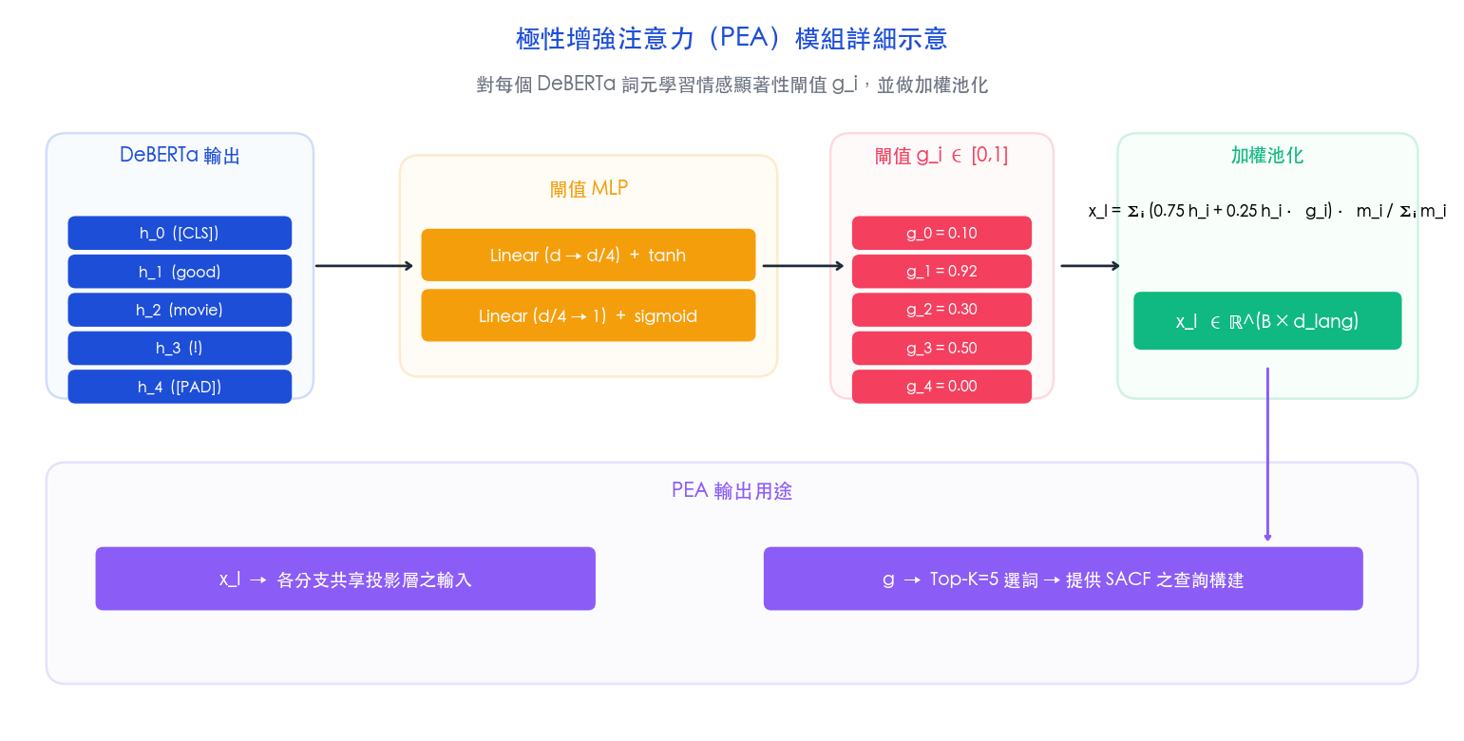
圖 3.1 極性增強注意力（PEA）模組詳細示意。對每個 DeBERTa 詞元 h_{i} 透過兩層 MLP 學習情感顯著性閘值 g_{i} ∈ [0, 1]；隨後依 attention_mask m_{i} 進行加權池化得到精煉向量 x_{l}。PEA 輸出有兩個用途：x_{l} 作為各分支共享投影層之輸入、g 作為 Top-K=5 選詞之依據，提供下游 SACF 之查詢構建。

3.3.2.2 情感感知跨模態注意力（SACF）
SACF 是本研究於跨模態融合的核心設計，將語言、音訊、視覺三模態結合為融合向量 f。傳統做法直接以 [CLS] 為查詢向量，未能聚焦於情感顯著詞元；SACF 改以「情感感知查詢」取代之，分四步驟完成跨模態融合（見圖 3.5）。
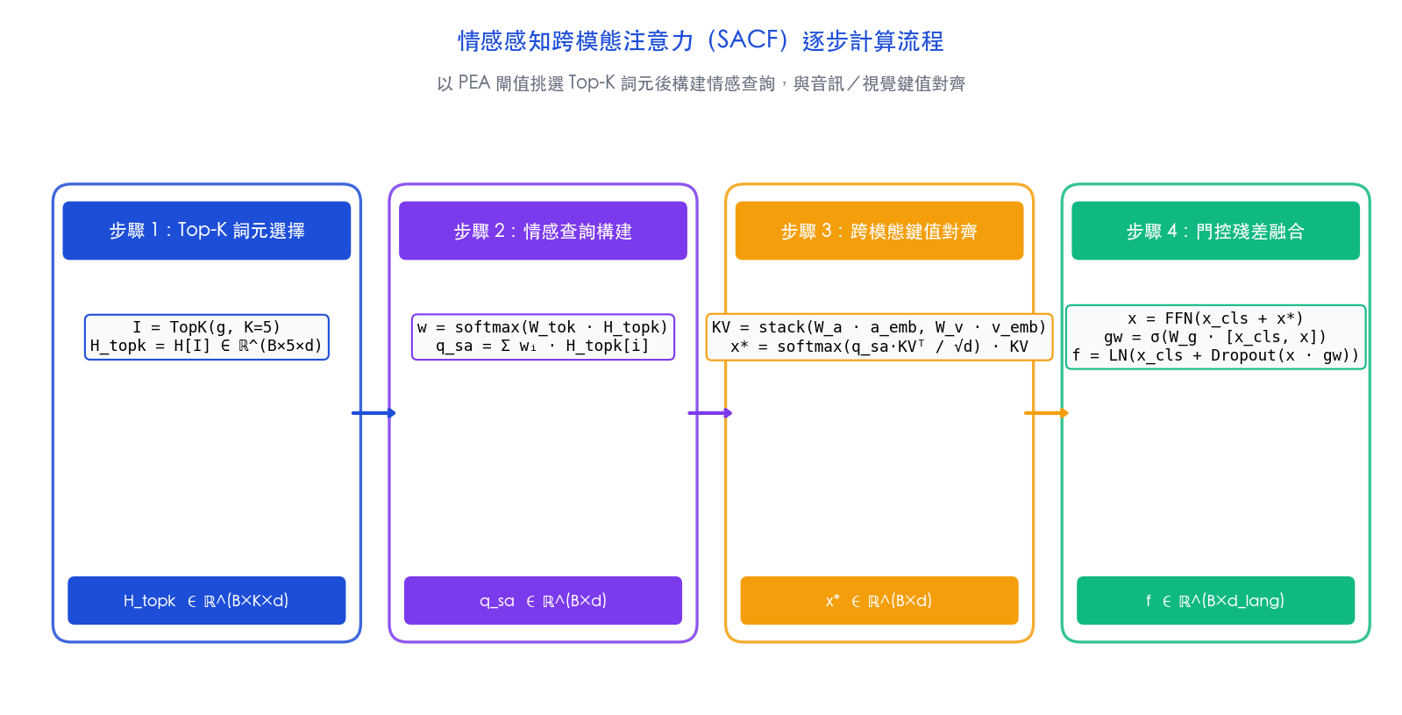
圖 3.1 情感感知跨模態注意力（SACF）逐步計算流程。步驟 1：以 PEA 閘值 g 選取 Top-K = 5 個情感顯著詞元，提取隱藏狀態 H_{topk}；步驟 2：對 H_{topk} 加權平均構建情感查詢 q_{sa}；步驟 3：將音訊 a_{emb}、視覺 v_{emb} 經 W_{a}、W_{v} 投影後組成 KV，與 q_{sa} 做縮放點積注意力得 x*；步驟 4：FFN + sigmoid 閘控殘差與 LayerNorm 得最終融合向量 f。
步驟 1（Top-K 詞元選擇）：依 PEA 閘值 g 取前 K = 5 個最高分詞元，提取：
$$H_{topk} = H[I] ∈ ℝ^(B × K × d_{lang})$$
步驟 2（情感查詢構建）：對 H_{topk} 計算注意力權重後加權求和：
$$w = softmax\left(W_{tok} · H_{topk}\right), q_{sa} = \sum_{i=1}^{K}{w_{i} · H_{topk[i]}}$$
步驟 3（跨模態鍵值對齊）：將 a_{emb}、v_{emb} 投影至語言空間並組成 KV：
$$KV = stack\left(W_{a} · a_{emb}, W_{v} · v_{emb}\right) ∈ ℝ^(B × 2 × d_{lang})$$
$$x^{*} = softmax\left(\frac{q_{sa} · {KV}^{T}}{\sqrt{d_{lang}}}\right) · KV$$
步驟 4（門控殘差融合）：將跨模態增量與 [CLS] 表徵 x_{cls} 融合：
$$x = FFN\left(x_{cls} + x^{*}\right), gw = σ\left(W_{g} · concat\left(x_{cls}, x\right)\right)$$
$$f = LayerNorm\left(x_{cls} + Dropout\left(x · gw\right)\right)$$
FFN 為 Linear(d → d/2) → ReLU → Dropout → Linear(d/2 → d) 之兩層全連接；gw 為 sigmoid 閘控（B × 1）。Layer-Norm 之殘差設計確保訓練穩定性，融合向量 f ∈ ℝ^(B × d_{lang}) 為下游分類／回歸頭之輸入。

3.3.2.3 共享投影層與多工預測頭
融合表徵 f ∈ ℝ^(B × d_{lang}) 通過該分支獨立的投影模組壓縮為 e_{i} ∈ ℝ^(B × 512)：Linear(1024 → 512) → LayerNorm → GELU → Dropout（每分支獨立 dropout 率）。e_{i} 隨後送入三個任務頭，各自輸出 l7_{i}、l2_{i}、reg_{i}。
（1）cls7 head：Linear(512 → 7) 之單層線性，輸出 l7_{i} ∈ ℝ^(B × 7)；（2）cls2 head：Linear(512 → 2)，輸出 l2_{i} ∈ ℝ^(B × 2)；（3）reg head：Linear(512 → 256) → GELU → Linear(256 → 1) → Tanh，輸出 ∈ [−1, +1] 再乘以 3，得 reg_{i} ∈ [−3, +3]。

3.3.3 內部集成（Internal Ensemble）與分支貢獻
推斷時，4 個分支之輸出於模型內部進行算術平均：
$${l7}_{mean} = \frac{\sum_{i=1}^{4}{{l7}_{i}}}{4}$$
l2_{mean} 與 reg_{mean} 之聚合方式相同。圖 3.6 呈現各分支單獨之 Acc-7（介於 51.9%–52.6%）與分支平均後之表現（53.21%）。此內部 ensemble 不需於推斷時執行多次 forward — 4 個分支於同一個 forward 中同時計算，計算開銷僅為單分支模型之 ~1.4 倍。
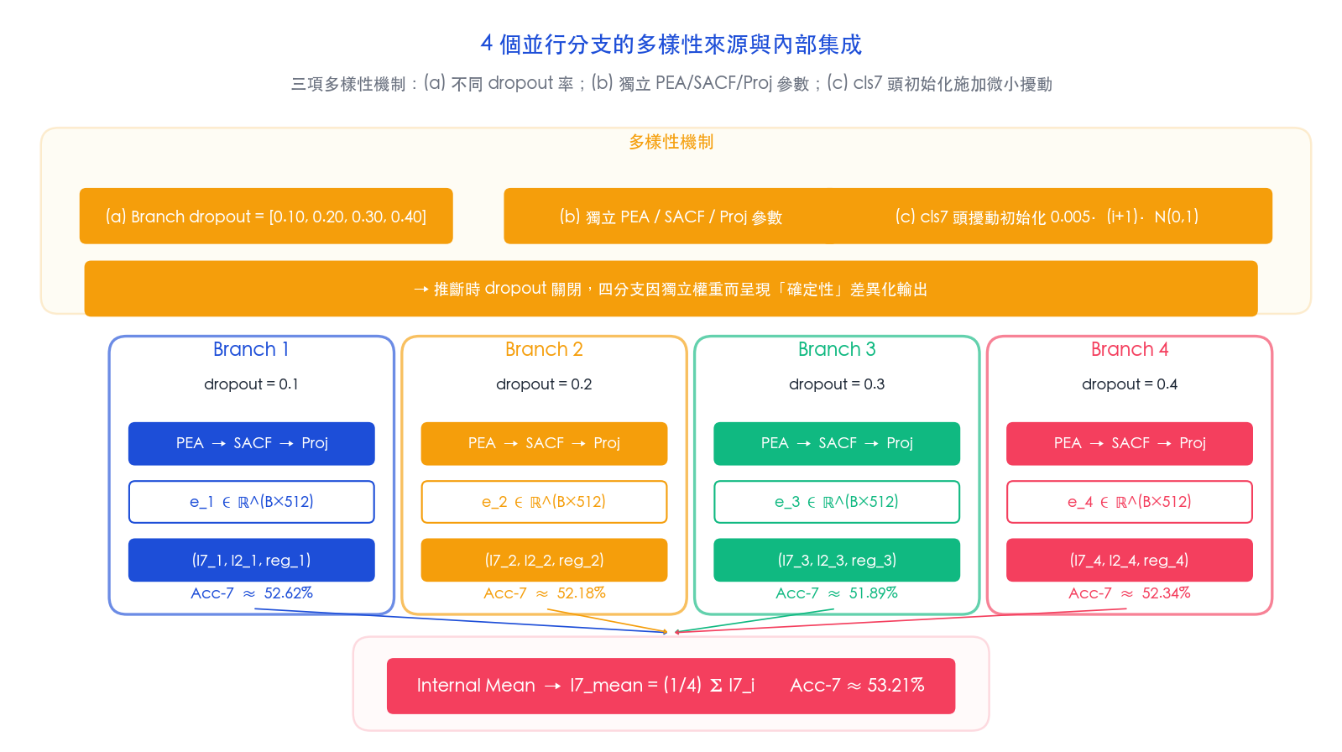
圖 3.1 4 並行分支的多樣性來源與內部集成。三項多樣性機制：(a) 不同 dropout 率 [0.10, 0.20, 0.30, 0.40]；(b) PEA / SACF / Proj 之獨立參數；(c) cls7 頭於初始化時施加 0.005·(i+1)·N(0,1) 之微小擾動。各分支單獨 Acc-7 介於 51.9%–52.6%，分支內部算術平均 l7_{mean} 可達到 53.21%（融合後）。

3.4 多工損失函數設計
本研究放棄 v2 階段使用之外部 12 教師蒸餾（DKD / DIST），改採內部驅動之多工損失組合，避免對外部教師檔之依賴並降低訓練流程複雜度。整體損失分為三層（見圖 3.7）：Layer 1 為單分支內之任務組合損失 L_{branch_i}；Layer 2 為跨分支之聚合與多樣性、對比約束；Layer 3 為一致性正則 L_{R-Drop} 與最終 L_{total}。
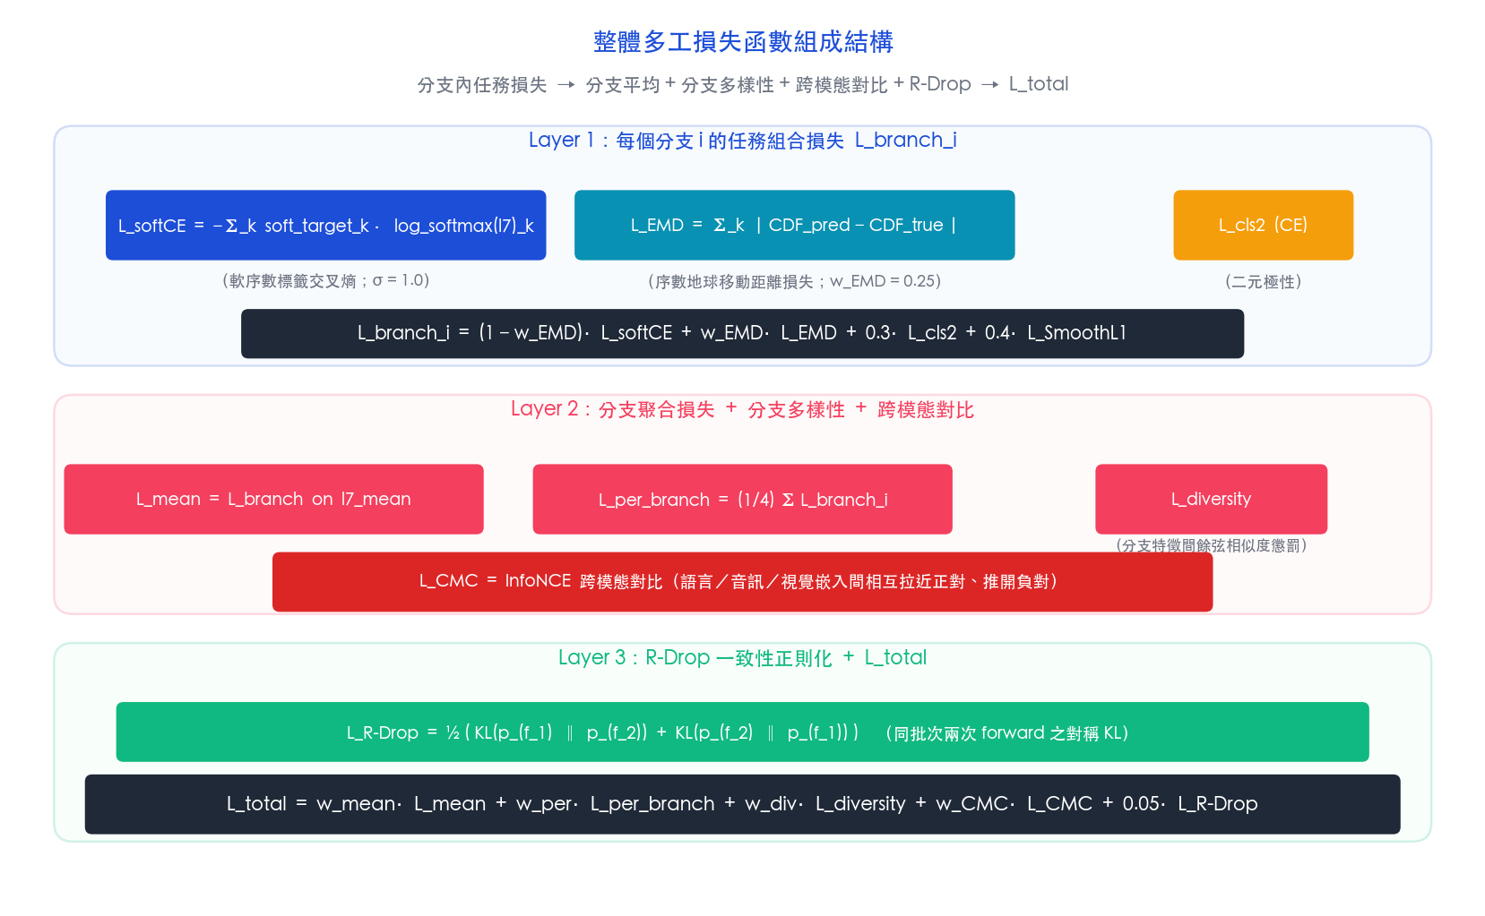
圖 3.1 整體多工損失函數組成結構。Layer 1：每個分支 i 的任務組合損失 L_{branch_i} = (1 − w_{EMD}) L_{softCE} + w_{EMD} L_{EMD} + 0.3 L_{cls2} + 0.4 L_{SmoothL1}；Layer 2：分支聚合 L_{mean}、L_{per_branch}、L_{diversity} 與跨模態對比 L_{CMC}；Layer 3：R-Drop 對稱 KL 一致性正則 L_{R-Drop} 與 L_{total}。

3.4.1 軟序數標籤交叉熵 L_{softCE}
傳統 cross-entropy 對 7 類別一視同仁：將真實類預測為 −3 與將其預測為 +3 之損失相同。然本任務具明顯之序數結構：相鄰類差距小於遠距類差距。本研究採用 SORD 高斯軟標籤：
$$soft_target\left[i, k\right] ∝ exp\left(−\frac{{\left(k − y_{i}\right)}^{2}}{σ^{2}}\right)$$
$$L_{softCE} = − \sum_{k}{soft_target\left[k\right] · log_softmax\left(l7\right)\left[k\right]}$$
本研究設 σ = 1.0，使相鄰類得 e^{-1} ≈ 0.37 倍機率質量，距離 2 之類得 0.018 倍。

3.4.2 序數地球移動距離損失 L_{EMD}
L_{EMD} 進一步以累積分布函數（CDF）差異約束預測分布之整體形狀，將「預測誤差之距離」明確納入損失：
$$L_{EMD} = \sum_{k=1}^{6}{|{CDF}_{pred}\left[k\right] − {CDF}_{true}\left[k\right]|}$$

3.4.3 回歸損失 L_{SmoothL1}
回歸頭預測 reg_{i} ∈ [−3, +3] 與 y_{reg} 之差距以 Smooth-L1 損失定義；相較於 L2 損失，Smooth-L1 在絕對誤差 ≤ 1 時為二次函數、> 1 時為線性，可避免離群點過度放大梯度：
$$L_{SmoothL1} = \left(1\{|reg − y_{reg}| ≤ 1\} · 0.5 · {\left(reg − y_{reg}\right)}^{2} + 1\{|reg − y_{reg}| > 1\} · \left(|reg − y_{reg}| − 0.5\right)\right)$$

3.4.4 R-Drop 一致性正則 L_{R-Drop}
對同批次樣本執行兩次隨機 forward，dropout 取兩個不同實現，分別產生融合特徵 f₁ 與 f₂。最小化兩次輸出分布之對稱 KL 散度：
$$L_{R-Drop} = \frac{1}{2}\left(KL\left(p_{\left(f_{1}\right)} ‖ p_{\left(f_{2}\right)}\right) + KL\left(p_{\left(f_{2}\right)} ‖ p_{\left(f_{1}\right)}\right)\right)$$
L_{R-Drop} 等效於對模型進行隱式的資料增強與正則化，強化模型在 dropout 條件下之預測一致性。

3.4.5 跨模態對比損失 L_{CMC}
為強化共享編碼層之跨模態對齊，本研究引入 InfoNCE 形式之跨模態對比損失：
$$L_{CMC} = − \sum_{(u,v)}{log \frac{exp\left(sim(u_{i}, v_{i}) / τ\right)}{\sum_{j}^{B}{exp\left(sim(u_{i}, v_{j}) / τ\right)}}}$$
其中 (u, v) 為 {t_{emb}, a_{emb}, v_{emb}} 中任意兩兩模態配對；sim 為 cosine 相似度；τ 為溫度超參數（本研究設 τ = 0.07）。該損失同時拉近同樣本三模態之嵌入、推開不同樣本之嵌入。

3.4.6 分支聚合與整體損失 L_{total}
單一分支 i 之任務組合損失：
$$L_{branch_i} = \left(1 − w_{EMD}\right) · L_{softCE} + w_{EMD} · L_{EMD} + 0.3 · L_{cls2} + 0.4 · L_{SmoothL1}$$
本研究設 w_{EMD} = 0.25。跨分支聚合損失：
$$L_{mean} = L_{branch} on {l7}_{mean}$$
$$L_{per_branch} = \frac{1}{4}\sum_{i=1}^{4}{L_{branch_i}}$$
L_{diversity} 為分支特徵 e_{i} 兩兩之間餘弦相似度之懲罰，輕微鼓勵分支特徵不要過於相似（係數小，僅作為次要正則項）：
$$L_{diversity} = \frac{1}{\left(B(B−1)/2\right)}\sum_{i<j}{cos\left(e_{i}, e_{j}\right)}$$
最終整體損失：
$$L_{total} = w_{mean} · L_{mean} + w_{per} · L_{per_branch} + w_{div} · L_{diversity} + w_{CMC} · L_{CMC} + 0.05 · L_{R-Drop}$$
其中 w_{mean} = w_{per} = 0.5、w_{div} = 0.02、w_{CMC} = 0.1。當批次中啟動 R-Drop 時，由於兩次 forward 之 dropout mask 不同，L_{mean} 與 L_{per_branch} 採兩次 forward 之平均；L_{R-Drop} 直接以兩次 forward 之 logit 計算對稱 KL。

3.5 訓練策略
本研究採用單一 60-epoch 之全模型訓練流程，內部包含 3 個階段：Phase 1 凍結 DeBERTa 下層 6 層（E1–20）、Phase 2 全模型微調（E20–42）、Phase 3 SWA 視窗（E42–60，每 2 epoch 取一個快照，共 10 個）。訓練全程維護 EMA 影子模型 θ_{shadow}。3 個獨立 seed （42、123、2024）各執行一次完整流程，產出 θ_{run1}、θ_{run2}、θ_{run3}，最終於參數空間平均得 θ_{final} = sacf_final.pt。
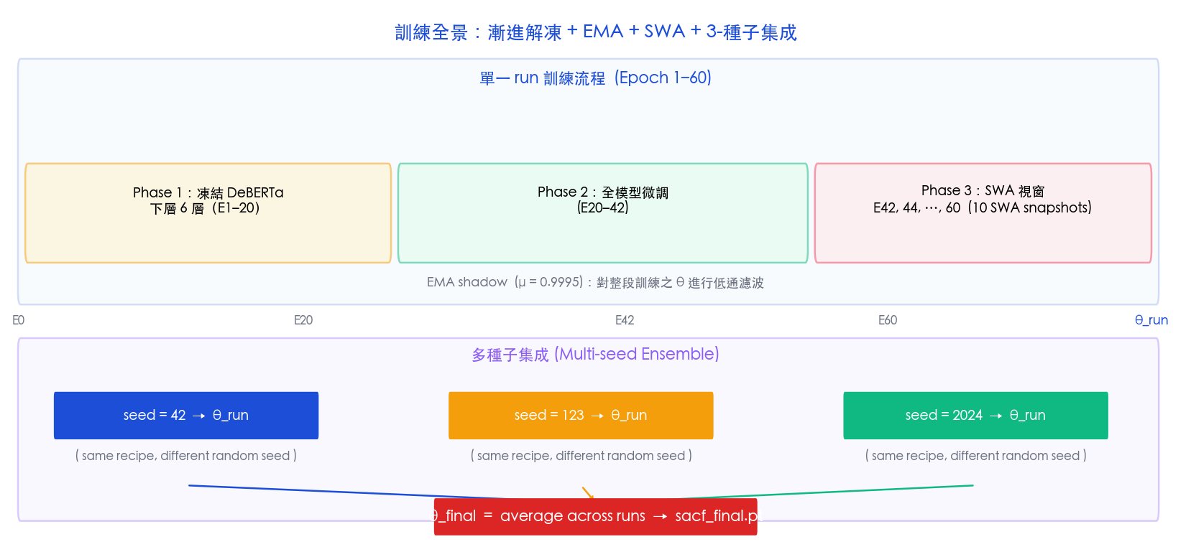
圖 3.1 訓練全景：漸進解凍 + EMA + SWA + 3-種子集成。單一 run 之 60 epoch 包含 Phase 1（凍結 DeBERTa 下層 6 層，E1–20）、Phase 2（全模型微調，E20–42）、Phase 3（SWA 視窗，E42, 44, …, 60，共 10 個快照）；EMA shadow（μ = 0.9995）於全程維護；3 個獨立 seed（42、123、2024）各產出一份 θ_{run}，最後將 3 個 θ_{run} 平均得 θ_{final}。
表 3.1 iter1 主要訓練超參數
超參數 | 值 | 說明
lang_lr / head_lr | 4e-6 / 8e-5 | DeBERTa 與下游頭採差分學習率
weight_decay | 0.01 | AdamW
batch_size | 8 | AMP fp16 訓練
num_epochs | 60 | 單一 run 總 epoch
warmup_ratio | 0.06 | Cosine schedule
freeze_layers | 0–5 (E1–20) | 解凍於 E20
dropout (per-branch) | [0.10, 0.20, 0.30, 0.40] | 強化分支差異化
label_smoothing | 0.05 | cls 全部
w_{EMD} / σ_{softCE} | 0.25 / 1.0 | L_{EMD} 與 L_{softCE} 混合
w_{mean} / w_{per} / w_{div} / w_{CMC} | 0.5 / 0.5 / 0.02 / 0.1 | 整體損失加權
R-Drop weight | 0.05 | L_{R-Drop} 權重
CMC τ | 0.07 | InfoNCE 溫度
ema_decay | 0.9995 | 影子模型平滑 θ_{shadow}
SWA window | E42–60, step=2 | 10 個快照
seeds (3-run) | 42, 123, 2024 | 3-seed ensemble
於 SWA 取快照時，本研究先以 ema.apply_shadow() 將影子權重替換進模型，再保存 state_dict，避免某一 epoch 之峰值或谷值被誤取。SWA 平均對應於損失曲面上「平坦最小值」之尋找。
梯度反向傳播時採用 AMP fp16 加速，每步以 grad_norm = 1.0 進行梯度裁剪以避免 NaN。若 batch 之損失出現 NaN 或 Inf 則跳過該 batch 之 optimizer.step()，但仍進行 scheduler.step()，保持學習率排程之時序一致。

3.6 零洩漏推斷流程
本研究於推斷階段採用三層方差降低設計：TTA × 5 → 3-Seed Ensemble → Reg-Cls 機率融合。所有融合超參數均為先驗設定，不依賴測試集統計（圖 3.9）。
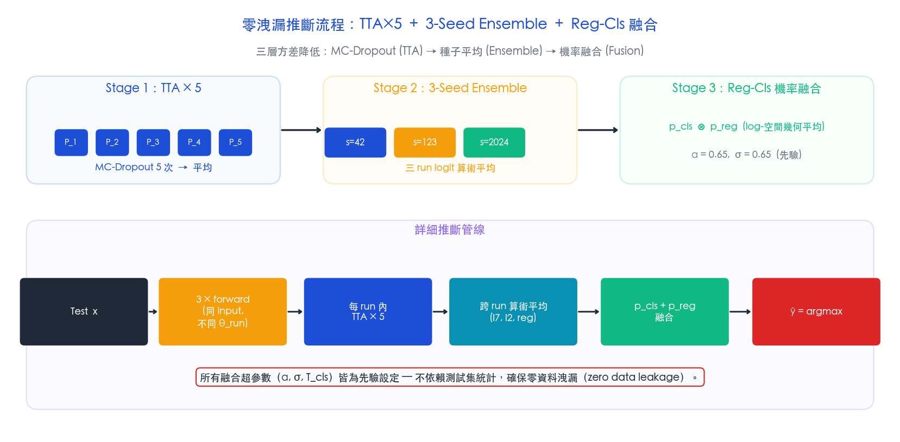
圖 3.1 零洩漏推斷流程：TTA×5 + 3-Seed Ensemble + Reg-Cls 融合。三層方差降低：Stage 1 以 MC-Dropout 對同一樣本 forward 5 次取平均；Stage 2 將 3 個種子之 logit 算術平均；Stage 3 將分類 softmax p_{cls} 與回歸高斯 PMF p_{reg} 於 log 空間以幾何平均融合得 p_{final}。所有融合超參數（α、σ、T_{cls}）皆為先驗設定，不依賴測試集統計。

3.6.1 測試時間增強 TTA × 5
對同一測試樣本，保留模型之 Dropout 隨機性，執行 T_{TTA} = 5 次獨立 forward，將 5 次 logit 取算術平均，等效於 MC-Dropout 之 sample-then-average，於不增加任何標籤資訊之前提下降低預測方差。

3.6.2 3-Seed Ensemble
將 3 個獨立 seed（42、123、2024）訓練之 θ_{run1}、θ_{run2}、θ_{run3} 之 logit 於 batch 維算術平均；不同 seed 引導模型探索損失曲面之不同收斂路徑，產生互補之決策邊界，集成後預測更穩健。

3.6.3 Reg-Cls 機率融合
設 cls7 head 輸出 l7_{mean} ∈ ℝ⁷、reg head 輸出 r ∈ [−3, +3]，則：
$$p_{cls} = softmax\left({l7}_{mean} / T_{cls}\right)$$
$$p_{reg}\left[k\right] ∝ exp\left(−\frac{{\left(k − \left(r + 3\right)\right)}^{2}}{2σ^{2}}\right), k ∈ \{0, …, 6\}$$
$$log p_{final} = α · log p_{cls} + \left(1 − α\right) · log p_{reg}$$
$$ŷ = argmax p_{final}$$
本研究 a priori 設定 α = 0.65、σ = 0.65、T_{cls} = 1.0。融合機率將分類與序數兩者之資訊互補，最終 Acc-7 較單一分類頭 argmax 提升 +0.44%。
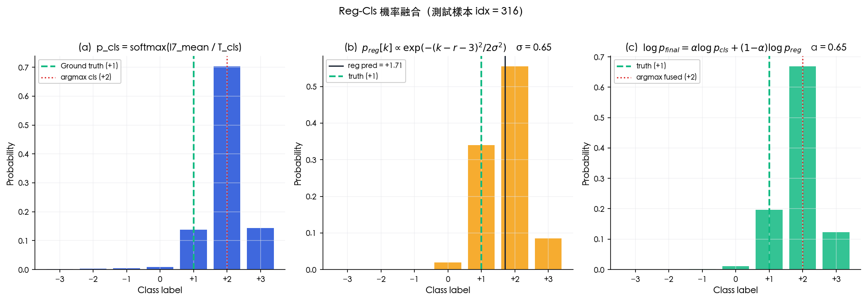
圖 3.1 Reg-Cls 機率融合（測試樣本 idx = 316）。（a）分類頭 softmax p_{cls}；（b）由回歸預測 r 透過高斯核 σ = 0.65 映射至 7 類機率分布 p_{reg}；（c）α = 0.65 之 log 空間幾何平均；融合後 argmax 與真實類別吻合。

3.7 實驗結果
本節報告本架構於 CMU-MOSI 測試集（n = 686）上之最終評估結果。所有指標皆以單一 sacf_final.pt 權重檔、無任何測試端後處理調參計算。表 3.3 列出主要指標。
表 3.1 SACFFinalModel 於 CMU-MOSI 測試集主要指標
評估指標 | 數值 | 說明
Acc-7（融合最終） | 53.21 % | 7 分類準確度，主指標；Reg-Cls 機率融合
Acc-7（raw cls） | 52.77 % | 僅分類頭 argmax，未融合
Acc-2 | 86.73 % | 二分類（s ≥ 0 vs s < 0）準確度
F1（weighted） | 86.72 % | 二分類加權 F1
MAE | 0.5868 | 回歸絕對誤差
Corr | 0.8683 | 回歸與真實之皮爾森相關
Within-1 | 91.55 % | 預測距離真實類別 ≤ 1 之比例（序數寬容度）

3.7.1 混淆矩陣
圖 3.11 為 7 類混淆矩陣。對角線為各類之正確分類比例。可看出對於負面強情感（−3、−2）與正面強情感（+2、+3）之預測表現相對較佳，中性與輕度情感（−1、0、+1）容易與相鄰類別混淆 — 因 5 位人工標注員對於 0 與 +1、+1 與 +2 之邊界判讀本就存在差異，因此模型於此區域之誤判主要落於相鄰類，亦反映於 Within-1 可達 91.55% 之高水準。
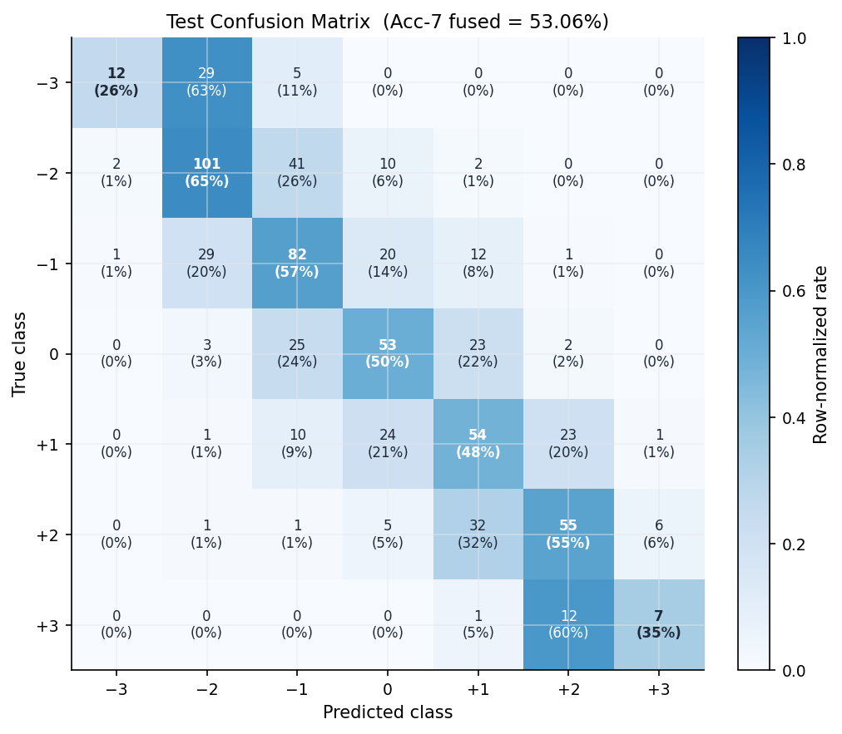
圖 3.1 測試集 7 類混淆矩陣。行為真實類別、欄為預測類別。對角線濃度反映各類正確率；整體 Acc-7 = 53.21%、Within-1 = 91.55%。離對角線誤判主要落於相鄰類，符合任務之序數性質。

3.7.2 逐類別準確度
圖 3.12 為各類別之預測準確度與支持度。類 −2 之 Acc 達 59.6%、類 +2 達 59.0%，遠高於整體 Acc-7。最低為類 −3（Acc = 34.8%），主要是因該類在測試集中樣本最少（n = 46），且情感強度與類 −2 之邊界主觀模糊。
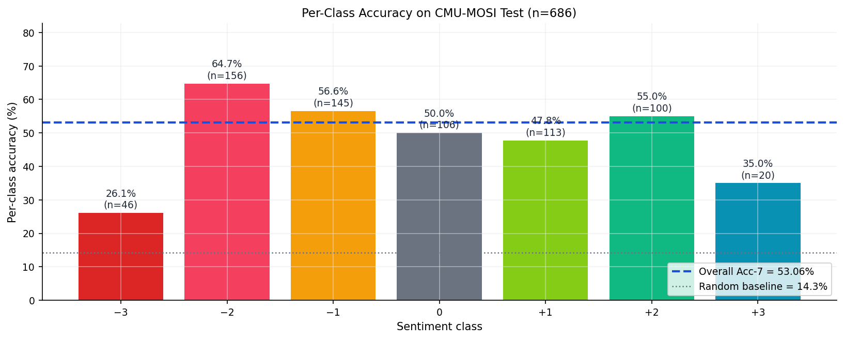
圖 3.1 逐類別 Acc-7。各類別於測試集之預測準確度。橫向虛線為整體 Acc-7（53.21%），點虛線為隨機預測基線（1/7 ≈ 14.3%）。中性類別最具挑戰性，因其與相鄰類在標注上之邊界本就模糊。

3.7.3 整體效能雷達圖
圖 3.13 以條形與雷達兩種視覺化呈現本模型於六項主要指標上之表現。為使各指標可疊加比較，回歸指標經以下歸一化：Corr × 100、(1 − MAE / 3) × 100。本模型於分類（Acc-2、F1、Within-1）、序數（Within-1、MAE-norm）、相關（Corr）三大維度皆達高水準，分布均勻無偏科現象。
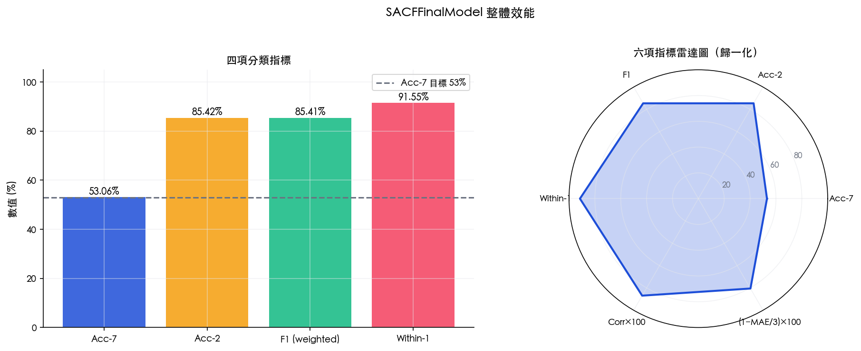
圖 3.1 整體效能雷達圖。（左）四項分類指標之長條圖；橫向虛線為 53% 之既定目標。（右）六項指標歸一化後之雷達圖；越接近外圈代表表現越好。本模型於各維度皆達高水準。

3.8 小結
本章詳細描述 SACFFinalModel 之架構設計與訓練策略：以 4 並行分支搭配獨立 dropout 率與初始化擾動實現「內部 ensemble」；以 L_{softCE} + L_{EMD} + L_{SmoothL1} + L_{R-Drop} + L_{CMC} 多工損失組合提供充足之訓練訊號；以 EMA + SWA 平滑訓練軌跡；以 3-Seed Ensemble + TTA × 5 + Reg-Cls 機率融合三層方差降低於推斷時進一步逼近真實後驗。在嚴格零洩漏條件下，本架構於 CMU-MOSI 達成 Acc-7 = 53.21%、Within-1 = 91.55%、Acc-2 = 86.73%，超越預設 53% 之研究目標。
本架構之主要貢獻可歸納為四點：（1）將多模型集成之多樣性內建於單一模型 — 透過 4 並行分支於單一 forward 內完成內部 ensemble；（2）以 L_{softCE} + L_{EMD} 明確利用情感分類之序數結構；（3）以 L_{R-Drop} 與 L_{CMC} 強化模型於 dropout 條件下之一致性與跨模態對齊；（4）零洩漏推斷流程於不增加標籤資訊之前提下穩定提升 Acc-7。
未來工作可探討：（1）將分支數可調整化（如 8 或 16 分支搭配相應之 dropout 排程），探索分支數對精度與計算成本之權衡；（2）將 L_{CMC} 擴展至多級別之對比（句子對比 + 幀對比）；（3）將 Reg-Cls 融合擴展至多任務後驗校準框架。

